TECHNICKÁ SPECIFIKACE
Projekt: Nová turistická infrastruktura
Zadavatel: Mikroregion TŘEBÍČSKO, dobrovolný svazek obcí, IČ: 70939641, Masarykovo nám. č. p. 116/6, Vnitřní Město, 674 01 Třebíč, ID datové schránky: 9zhmncf
Turistická odpočívka a stojan na kola budou osazeny na stanovišti v Třebíči, a to v místní části Sokolí. Bližší specifikace je uvedena v textu a ve výkresech v této Technické specifikaci a množství též v položkovém rozpočtu. Při zabetonování odpočívek, a stojanů na kola, je třeba počítat s tím, že stanoviště je situováno v přírodním terénu, bez přístupu k el. síti.

- Požadavky na konstrukce turistické odpočívky
Veškerý spojovací materiál bude pozinkovaný
Veškeré dřevěné prvky tlakově impregnované bezbarvou impregnací proti houbám, plísním a dřevokaznému hmyzu
Veškeré řezivo bude hoblované, kulatina odkorněná
Všechny lavice a desky stolu odpočívek budou provedeny z modřínového dřeva. Ostatní konstrukční dřevěné prvky budou provedeny ze smrkového dřeva.

Legenda:
dřevěný konstrukční profil
původní zemina
hutněné násypy výkopkem
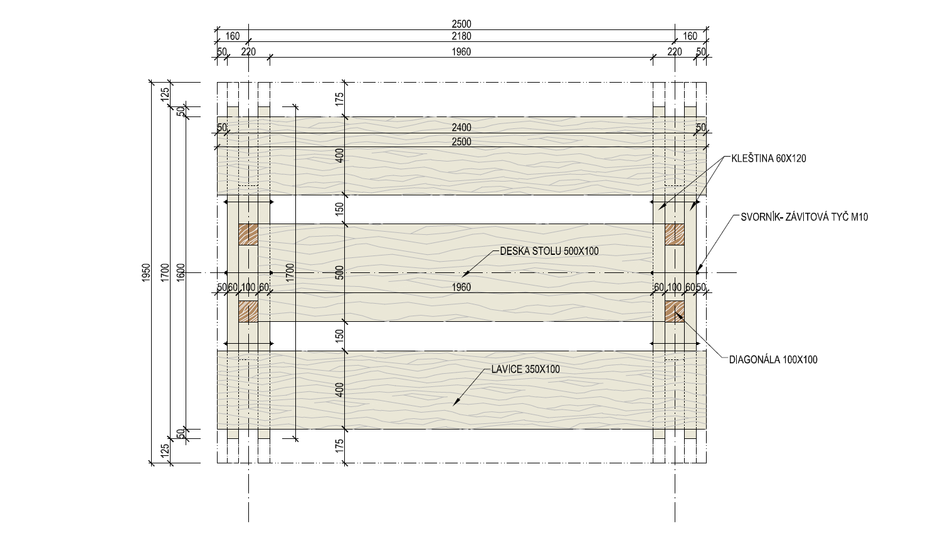
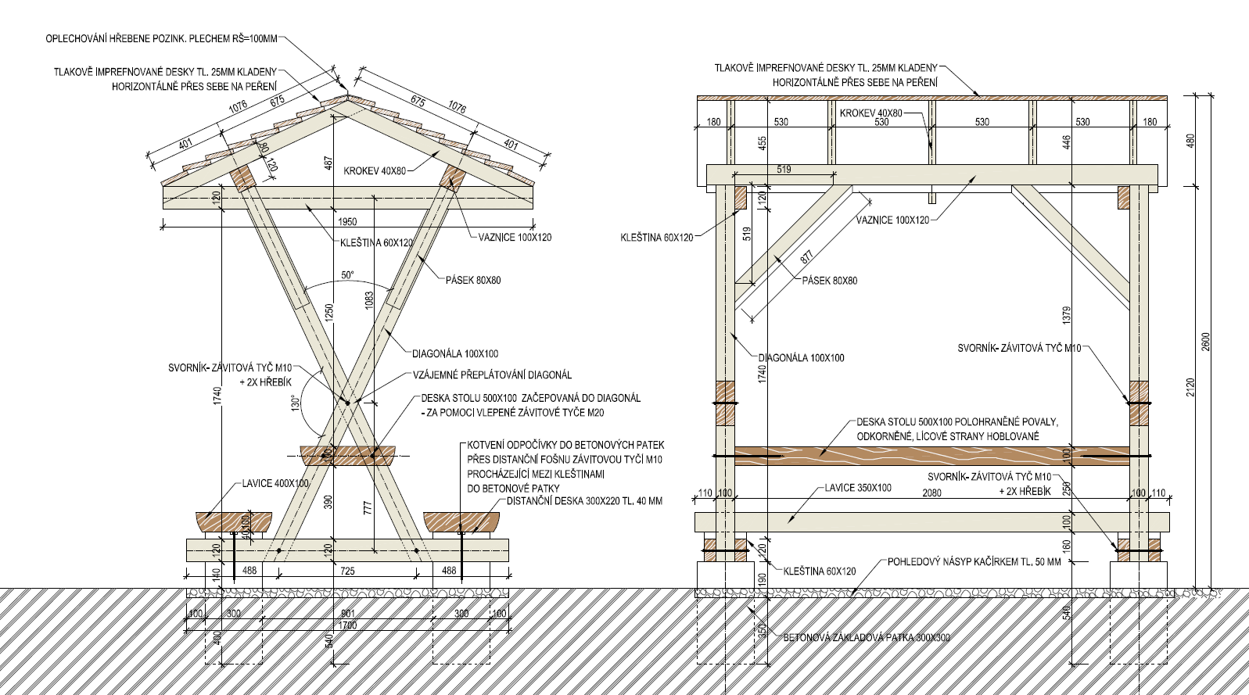

- Požadavky na konstrukci stojanu na kola:
Minimálně musí splňovat požadavky v tomto rozsahu:
- Stojan pro nejméně 4 kola
- Rozměry: cca 2000 x 520 x 860 mm
- Materiál: broušená nerez, žárově zinkovaná ocel
- Stojan na kola s robustní konstrukcí, spolehlivě plnící svoji funkci při užiti ve veřejném prostoru. Řešen tak, aby v něm
kolo stálo pevně a stabilně a zároveň nedocházelo k poničení výpletů ráfků. Musí splňovat požadavek, aby kolo bylo
možné pohodlně zaparkovat a bezpečně uzamknout k masívnímu rámu.
- Ukotvení stojanů v terénu - do betonových patek.

Orientační ilustrační snímek (na snímku je řešení pro více než 4 kola):

- Stanoviště v Třebíči, místní části Sokolí:
V Sokolí bude realizována v rámci této veřejné zakázky nová turistická infrastruktura pouze na stanovišti, označeném v mapě Sokolí níže číslem 2

Město Třebíč – část Sokolí: celková situace

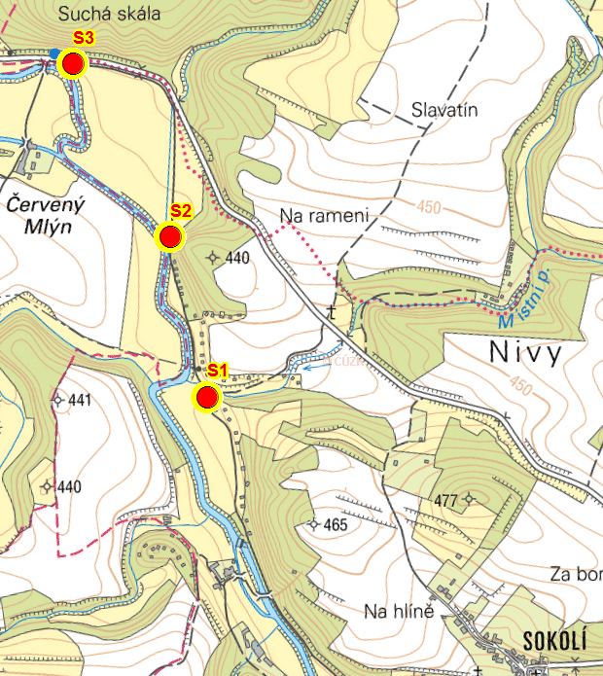

Stanoviště S2 : část SOKOLÍ, "Pod skálou"

Popis stanoviště:
Místo se nachází v těsné blízkosti cyklostezky č. 26 (Jihlava-Třebíč-Raabs) a červené turistické trasy KČT na klidném rovinatém místě u řeky Jihlavy poblíže krajinářsky zajímavého místa – skála, v létě vzrostlé stromy poskytují stín. Výběžek městského pozemku (p.č. 620/18) nabízí realizaci odpočívky a stojanu na kola. Po cyklostezce (povrch asfalt) je čilý provoz cyklistů, pěších, úsek je využíván i in-line bruslaři, louka i k vyjížďkám na koních.

Návrh:
umístit zde:
- krytou odpočívku
- stojan na kola

Poloha WGS: N 49°14.29398', E 15°49.08988'
Odkaz Mapy.cz – širší okolí: https://mapy.cz/s/28ivJ

Detail kat. mapy: Širší situace dle katastrální mapy:
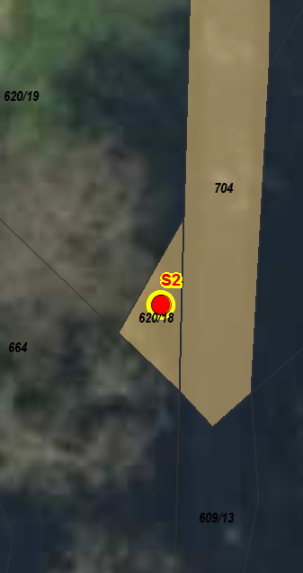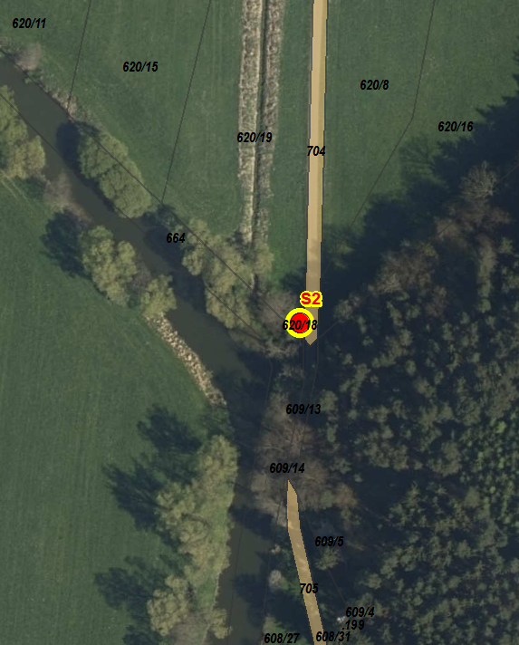
*) pozemky v majetku města jsou vyznačeny podbarvením, umístění stanoviště žlutě.

Stanoviště 2 – pokračování:
Parcela | Výměra [m²] | Druh pozemku | Využití | LV | Katastr | Obchodní jméno, příjmení jméno | IČO-DIČ / RČ
620/18 | 46 | trvalý travní porost |  | 10001 | Sokolí | Město Třebíč | 290629
704 | 2944 | ostatní plocha | ostatní komunikace | 10001 | Sokolí | Město Třebíč | 290629

Situace dle technické mapy, sítě převzaty z DTMM:
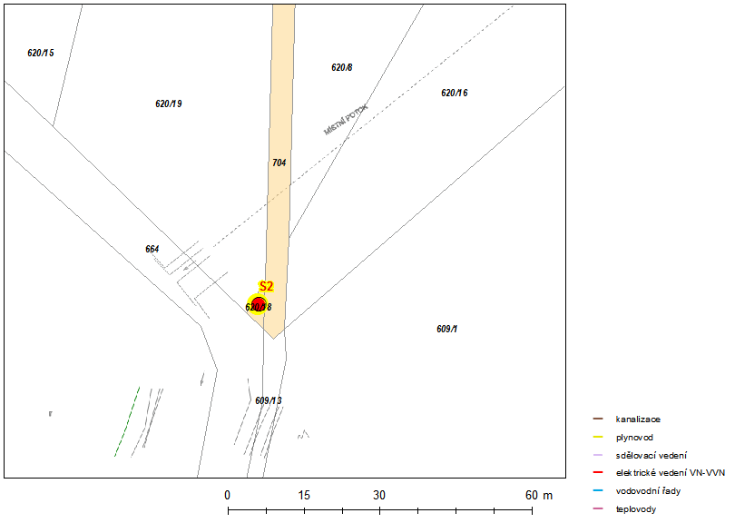
dle dostupných informací žádné sítě ů!
Fotodokumentace:
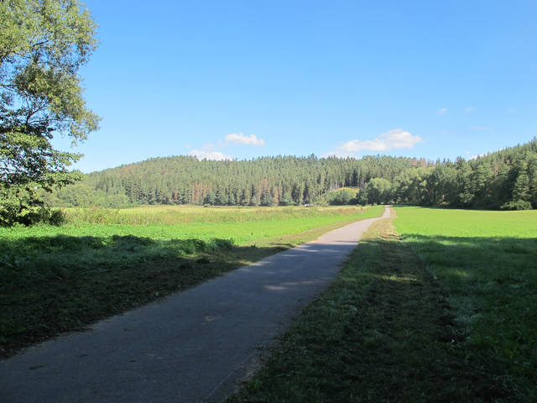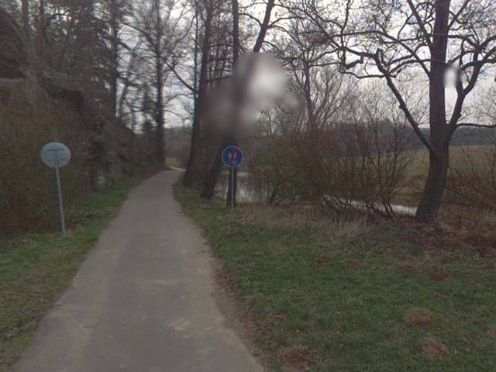
Zpracoval: Mikroregion TŘEBÍČSKO
Datum vyhotovení: 26.02.2019

